Штуцера передвижные серии ШП

Паспорт
ПС.00050

г. Рязань
Паспорт входит в комплект поставки штуцеров передвижных серии ШП и после передачи потребителю должен храниться в эксплуатирующей организации.

1 Основные сведения об изделии
Штуцер передвижной серии ШП предназначен для установки на месте эксплуатации термопреобразователей термоэлектрических, термопар и термометров сопротивления с возможностью выбора погружной длины приборов «по месту».
Декларация о соответствии требованиям ТР ТС 032/2013 ЕАЭС № RU Д-RU.HX37.B.12511/20
срок действия до 11.11.2025 г.

2 Основные технические данные
2.1 Штуцер передвижной ШП
Материал штуцера 12Х18Н10Т PN 0,4 Мпа
Таблица 1
Обозначение  штуцера | Размеры, мм |  |  |  |  | Материал прокладки |  |  | Испол-нение
 | Резьба D | d | L | l | S | Резина  до +120°С | Фторопласт  до +220°С | Латунь  свыше +220°С
ШП-М20 | М20х1,5 | 6 | 50 | 14 | 27 | Р | - | -
ШП-М20 | М20х1,5 | 8 | 50 | 14 | 27 | Р | - | -
ШП-М20 | М20х1,5 | 10 | 50 | 14 | 27 | Р | - | -
ШП-М20 | М20х1,5 | 6 | 50 | 14 | 27 | - | Ф | -
ШП-М20 | М20х1,5 | 8 | 50 | 14 | 27 | - | Ф | -
ШП-М20 | М20х1,5 | 10 | 50 | 14 | 27 | - | Ф | -
ШП-М20 | М20х1,5 | 8 | 50 | 14 | 27 | - | - | М
ШП-М20 | М20х1,5 | 10 | 50 | 14 | 27 | - | - | М
ШП-М27 | М27х2 | 10 | 51 | 16 | 36 | - | - | М
ШП-М27 | М27х2 | 20 | 51 | 16 | 36 | - | - | М
ШП-М33 | М33х2 | 20 | 65 | 22 | 41 | - | - | М
ШП-G1/2 | G1/2 | 6 | 50 | 14 | 27 | Р | - | -
ШП-G1/2 | G1/2 | 8 | 50 | 14 | 27 | Р | - | -
ШП-G1/2 | G1/2 | 10 | 50 | 14 | 27 | Р | - | -
ШП-G1/2 | G1/2 | 6 | 50 | 14 | 27 | - | Ф | -
ШП-G1/2 | G1/2 | 8 | 50 | 14 | 27 | - | Ф | -
ШП-G1/2 | G1/2 | 10 | 50 | 14 | 27 | - | Ф | -
ШП-G1/2 | G1/2 | 8 | 50 | 14 | 27 | - | - | М
ШП-G1/2 | G1/2 | 10 | 50 | 14 | 27 | - | - | М

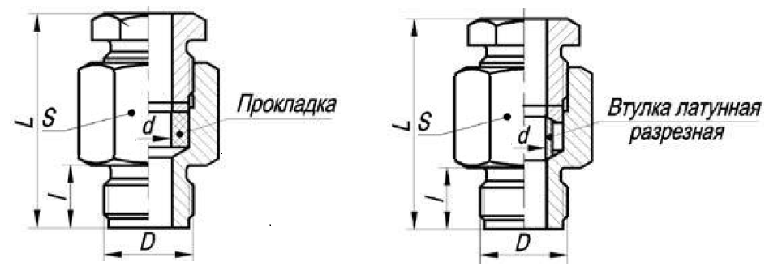
Рисунок 1 Рисунок 2
Материал прокладки: резина/фторопласт Материал прокладки: латунь
где резьба D – наружная резьба штуцера; d – диаметр внутренний; L – длина полная; l - длина резьбы; S – размер «под ключ»

3 Комплектность
В состав поставки входит:
Штуцер …………… ………………………………………………………………… _______ шт;
Паспорт……………………………………………………………………….. 1 шт (на партию);
Копия декларации соответствия ТР/ТС 032/2013…………………………..1 шт (на партию)

4 Сроки службы и хранения, гарантии изготовителя
Срок службы изделия не менее ______ лет.
Условия хранения должны соответствовать группе условий хранения 4 (Ж2) по ГОСТ 15150-69 на срок хранения не более трех лет.
Гарантийный срок эксплуатации □ 12 месяцев (□..……….месяцев ) с момента ввода в эксплуатацию, но не более □ 24 месяцев (□..……….месяцев ) с даты отгрузки предприятием-изготовителем.
В течение гарантийного срока предприятие-изготовитель безвозмездно ремонтирует или заменяет штуцеры или их части.
Указанные сроки службы и хранения действительны при соблюдении потребителем требований действующей эксплуатационной документации.

5 Свидетельство об упаковывании и приемке

Штуцера ШП-_______________________________________________________________________

№ партии ________________________________________________________________
Упакованы ООО «НПО РИЗУР» согласно требованиям, предусмотренным действующей
технической документацией.

Упаковщик _______________ ___________________
подпись расшифровка подписи
Изготовлены и приняты в соответствии с требованиями действующей технической документации и признаны годными для эксплуатации на указанные в настоящем ПС параметры.

Инженер БТК ________________ ___________________
подпись расшифровка подписи
Дата производства ____________________ М.П.
число, месяц, год

6 Сведения об утилизации
Утилизацию проводить в соответствии с действующими нормативами и стандартами
Материалы, используемые в изделиях, не представляют опасности для жизни и здоровья людей и окружающей среды. После окончания эксплуатации могут быть сданы, как вторичное сырье.

7 Сведения о цене и условиях приобретения изделия
Согласно Договора поставки.

8 Адрес изготовителя
Изготовитель ООО «НПО РИЗУР»
390527, Рязанская обл., Рязанский р-н.,
с. Дубровичи автодорога Рязань-Спасск, 14 км, стр.4Б
тел.+7 (4912) 20-20-80, +7 (4912) 24-11-66, 8-800-200-85-20
E-mail: marketing@rizur.ru Web-сайт: http://www.rizur.ru

